**PRAKTIKUM 10**

NIM : L200194051

Nama : Dafa Cahya Alfianiko

1. Kegiatan 1. Data Diri dari Server

Berikut adalah screenshot setelah program dijalankan:

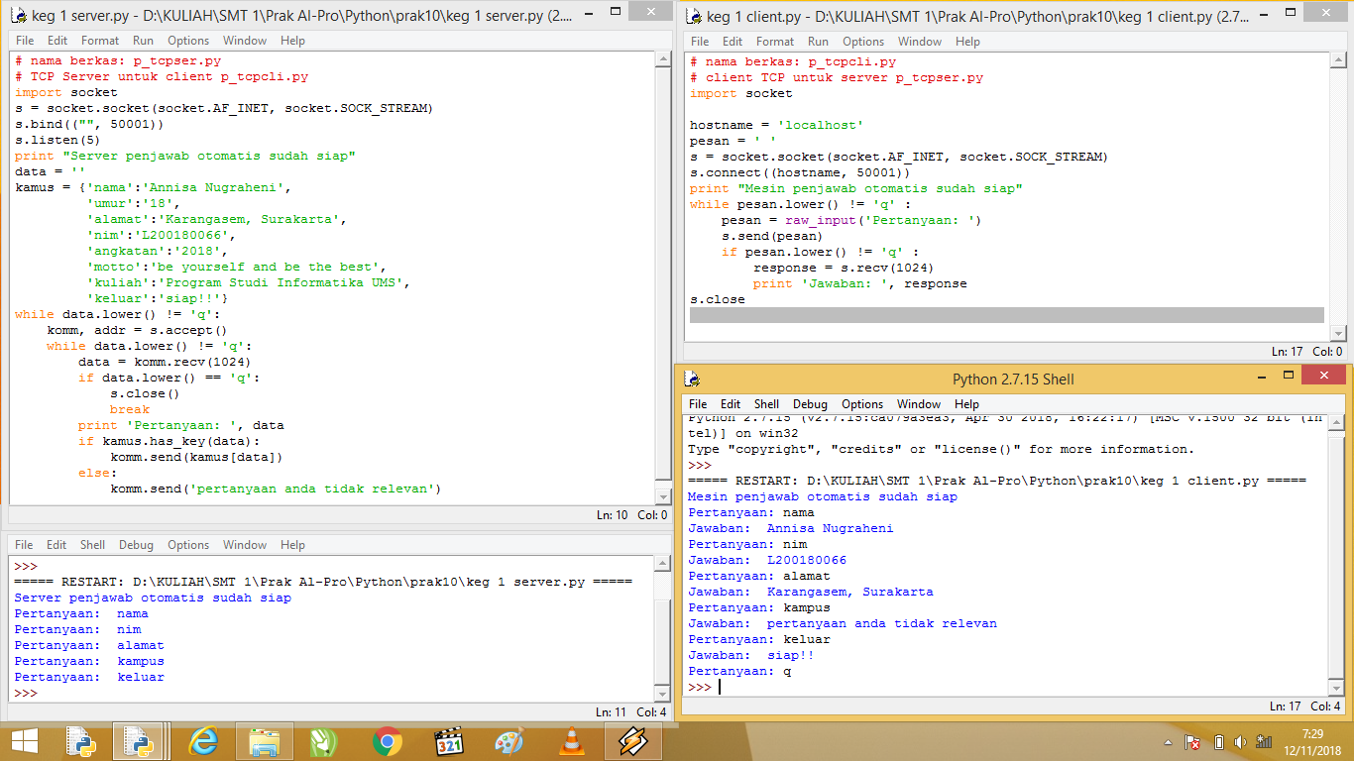

1. Program pada sisi server:

# nama berkas: p_tcpser.py

# TCP Server untuk client p_tcpcli.py

import socket

s = socket.socket(socket.AF_INET, socket.SOCK_STREAM)

s.bind(("", 50001))

s.listen(5)

print "Server penjawab otomatis sudah siap"

data = ''

kamus = {'nama':'Annisa Nugraheni',

'umur':'18',

'alamat':'Karangasem, Surakarta',

'nim':'L200180066',

'angkatan':'2018',

'motto':'be yourself and be the best',

'kuliah':'Program Studi Informatika UMS',

'keluar':'siap!!'}

while data.lower() != 'q':

komm, addr = s.accept()

while data.lower() != 'q':

data = komm.recv(1024)

if data.lower() == 'q':

s.close()

break

print 'Pertanyaan: ', data

if kamus.has_key(data):

komm.send(kamus[data])

else:

komm.send('pertanyaan anda tidak relevan')

1. Program pada sisi client:

# nama berkas: p_tcpcli.py

# client TCP untuk server p_tcpser.py

import socket

hostname = 'localhost'

pesan = ' '

s = socket.socket(socket.AF_INET, socket.SOCK_STREAM)

s.connect((hostname, 50001))

print "Mesin penjawab otomatis sudah siap"

while pesan.lower() != 'q' :

pesan = raw_input('Pertanyaan: ')

s.send(pesan)

if pesan.lower() != 'q' :

response = s.recv(1024)

print 'Jawaban: ', response

s.close

1. Kegiatan 2. Informasi Tentang Server

Berikut adalah screenshot setelah program dijalankan:

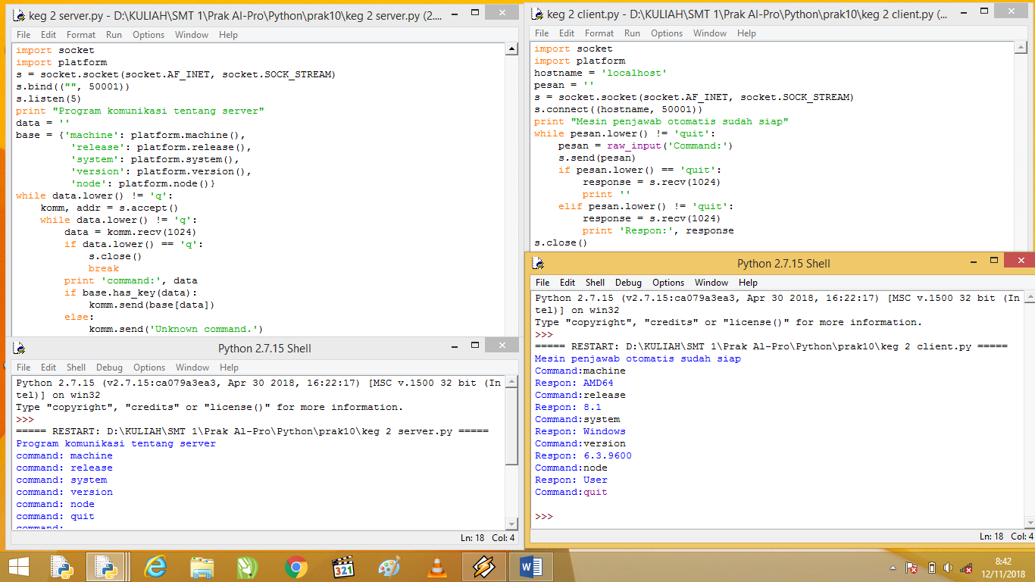

1. Program pada server:

import socket

import platform

s = socket.socket(socket.AF_INET, socket.SOCK_STREAM)

s.bind(("", 50001))

s.listen(5)

print "Program komunikasi tentang server"

data = ''

base = {'machine': platform.machine(),

'release': platform.release(),

'system': platform.system(),

'version': platform.version(),

'node': platform.node()}

while data.lower() != 'q':

komm, addr = s.accept()

while data.lower() != 'q':

data = komm.recv(1024)

if data.lower() == 'q':

s.close()

break

print 'command:', data

if base.has_key(data):

komm.send(base[data])

else:

komm.send('Unknown command.')

1. Program pada client:

import socket

import platform

hostname = 'localhost'

pesan = ''

s = socket.socket(socket.AF_INET, socket.SOCK_STREAM)

s.connect((hostname, 50001))

print "Mesin penjawab otomatis sudah siap"

while pesan.lower() != 'quit':

pesan = raw_input('Command:')

s.send(pesan)

if pesan.lower() == 'quit':

response = s.recv(1024)

print ''

elif pesan.lower() != 'quit':

response = s.recv(1024)

print 'Respon:', response

s.close()

1. Kegiatan 3. Server yang Menghitung Luas Bangun Geometri

Berikut adalah screeshot setelah program dijalankan:

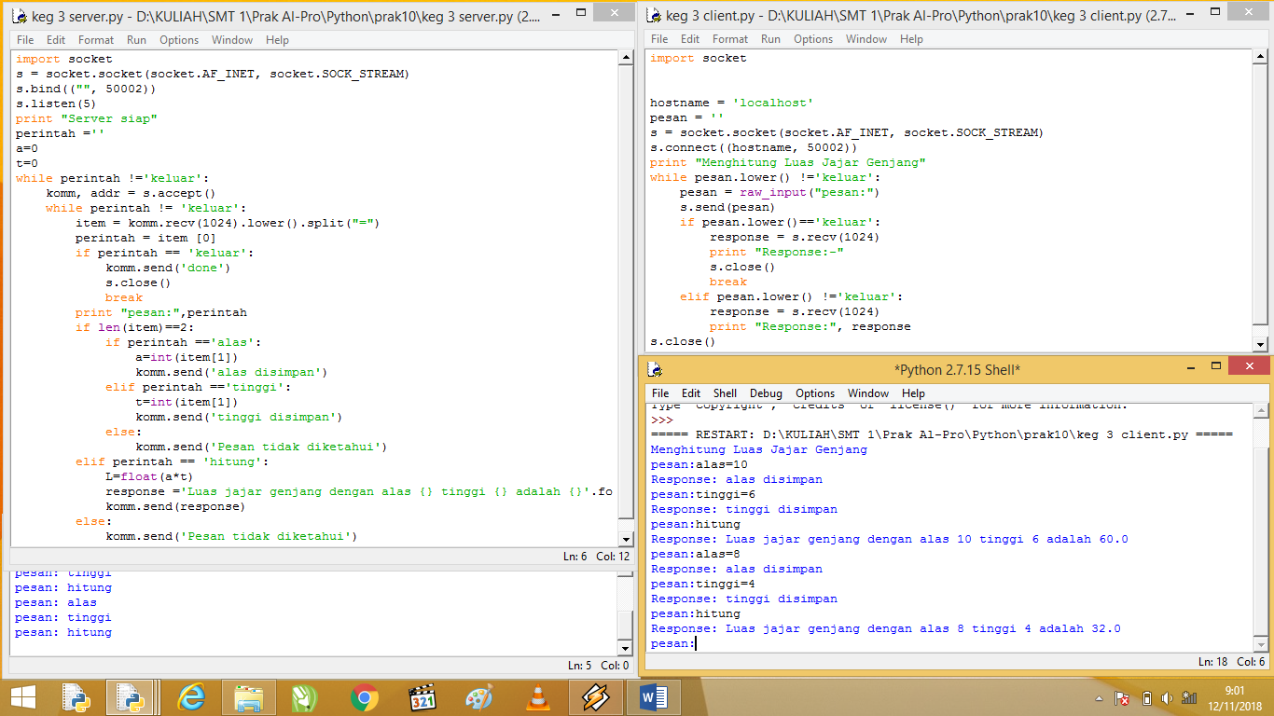

1. Program pada sisi server:

import socket

s = socket.socket(socket.AF_INET, socket.SOCK_STREAM)

s.bind(("", 50002))

s.listen(5)

print "Server siap"

perintah =''

a=0

t=0

while perintah !='keluar':

komm, addr = s.accept()

while perintah != 'keluar':

item = komm.recv(1024).lower().split("=")

perintah = item [0]

if perintah == 'keluar':

komm.send('done')

s.close()

break

print "pesan:",perintah

if len(item)==2:

if perintah =='alas':

a=int(item[1])

komm.send('alas disimpan')

elif perintah =='tinggi':

t=int(item[1])

komm.send('tinggi disimpan')

else:

komm.send('Pesan tidak diketahui')

elif perintah == 'hitung':

L=float(a*t)

response ='Luas jajar genjang dengan alas {} tinggi {} adalah {}'.format(a,t,L)

komm.send(response)

else:

komm.send('Pesan tidak diketahui')

1. Program pada sisi client:

import socket

hostname = 'localhost'

pesan = ''

s = socket.socket(socket.AF_INET, socket.SOCK_STREAM)

s.connect((hostname, 50002))

print "Menghitung Luas Jajar Genjang"

while pesan.lower() !='keluar':

pesan = raw_input("pesan:")

s.send(pesan)

if pesan.lower()=='keluar':

response = s.recv(1024)

print "Response:-"

s.close()

break

elif pesan.lower() !='keluar':

response = s.recv(1024)

print "Response:", response

s.close()